
БЮЛЛЕТЕНЬ № 3
Кубок Сильван Люкс
III этап Кубка БФО в эстафетных видах программы
VII этап Кубка БФО на спринтерской дистанции (элита)
XVII этап Кубка БФО среди ветеранов
Республиканская Спартакиада среди детей и молодежи

ДАТА И МЕСТО
ПРОВЕДЕНИЯ
20 – 22 сентября 2019 года
г. Логойск, Минская область, Беларусь
ОРГАНИЗАТОРЫ
Кубок проводится под руководством Министерства образования Республики Беларусь и общественной спортивной организации «Белорусская федерация ориентирования» (далее – ОСО «БФО»).
Непосредственную организацию осуществляют Учреждение образования «Республиканский центр экологии и краеведения», клуб ориентирования Сильван Люкс.
Главный судья – Рябцев Андрей
Зам. главного судьи по орг. вопросам - Голубева Мария
Зам. главного судьи по дистанции 1 день – Лабчевский Алексей
Жюри соревнований – Солодкин Сергей, Ванькевич Дмитрий, Рябцев Андрей
Инспектор 1 день – Пилипчук Алексей
Зам. главного судьи по дистанции 2 день – Логинов Артем
Инспектор 2 день – Кунцевич Наталья
Главный секретарь соревнований – Марков Виталий
Контролер ОСО «БФО» – Назаренко Виталий

КОНТАКТЫ
Оргвопросы:
Рябцев Андрей тел.: +375 29 632 19 07 (viber)
e-mail: silwanliuks@gmail.com
Заявка:
Марков Виталий тел.: +375 29 124 78 77 (viber, telegram)
e-mail: silwanliuks@gmail.com

Почтовый адрес для корреспонденции:
Детско-юношеских групп: 220131, Республиканский центр экологии и краеведения, г. Минск, ул. Лукьяновича, 18 (Голубева Мария Леонидовна);

ЦЕЛИ И ЗАДАЧИ
Открытый Кубок Сильван Люкс 2019 и Республиканская спартакиада среди детей и молодежи (далее – Республиканская Спартакиада) проводится с целью развития и популяризации спортивного ориентирования в Республике Беларусь.
Основными задачами Республиканской Спартакиады являются:
пропаганда спортивного ориентирования как средства гражданско-патриотического и физического воспитания;
повышение уровня спортивного мастерства спортсменов;
привлечение учащихся к систематическим занятиям физической культурой и спортом;
определение сильнейших спортсменов и детско-юношеских команд.

ЦЕНТР
СОРЕВНОВАНИЙ
Центр соревнований будет располагаться непосредственно на аренах соревнований.

ПРОГРАММА
СОРЕВНОВАНИЙ
20.09.2019 (пятница)
16.00-19.00 - Заезд и размещение участников соревнований

21.09.2019 (суббота) Этап Кубка БФО в эстафетных видах программы
09.00-12.00 - Регистрация в центре соревнований (Логойский район Минской области)
12.00-13.00 - Открытие соревнований
13.30 - Старт эстафеты

22.09.2019 (воскресенье) Этап Кубка БФО на спринтерской дистанции (элита), этап Кубка БФО среди ветеранов
10.00 – Старт лично-командных соревнований на спринтерской дистанции
до 14.00 - Подведение итогов, награждение победителей и призеров, закрытие соревнований
15.00 – Отъезд участников соревнований

ГРУППЫ
К участию приглашаются все желающие. Спортсмены могут быть заявлены в составе сборных команд областей, команд учащихся учреждений дополнительного образования детей и молодежи, команд ДЮСШ, ФОЦ, учреждений общего среднего образования, учреждений профессионально-технического образования, учреждений высшего образования, коллективов физической культуры, клубов, а также участвовать лично.
Соревнования проводятся по следующим группам:
Спринт:
Детско-юношеские группы: М/Ж: 12, 14, 16, 18;
Взрослые и ветеранские группы: М/Ж: 21E(элита), 21A, 35, 40, 45, 50, 55, 60, 65,Open.
Эстафета:
М12-18 – 2 этапа (М+М)
Ж12-18 – 2 этапа (Ж+Ж)
МЖЕ – 5 этапов (М+Ж+М+Ж+М)
МЖВ – 3 этапа (М+Ж+М)
Команды, спортсмены которой не принадлежат одной структуре ОСО «БФО», участвуют в конкурсе в Кубке Сильван Люкс, но участвуют вне конкурса в этапе Кубка БФО в эстафетных видах программы.
В случае малого количества участников в группе (менее 6) организаторы оставляют за собой право объединять группы.

Состав команды в Республиканской Спартакиаде: группы МЖ12-18:
32 спортсменов, 2 представитель и 1 руководитель группы (тренер). Количество команд от одной организации не ограничено.
В остальных группах состав команды не ограничен.
Спортсмены, не вошедшие в состав команды, но желающие участвовать в Спартакиаде, участвуют вне конкурса.

Техническая информация

Схема стартов двух дней 21-22.09.2019:

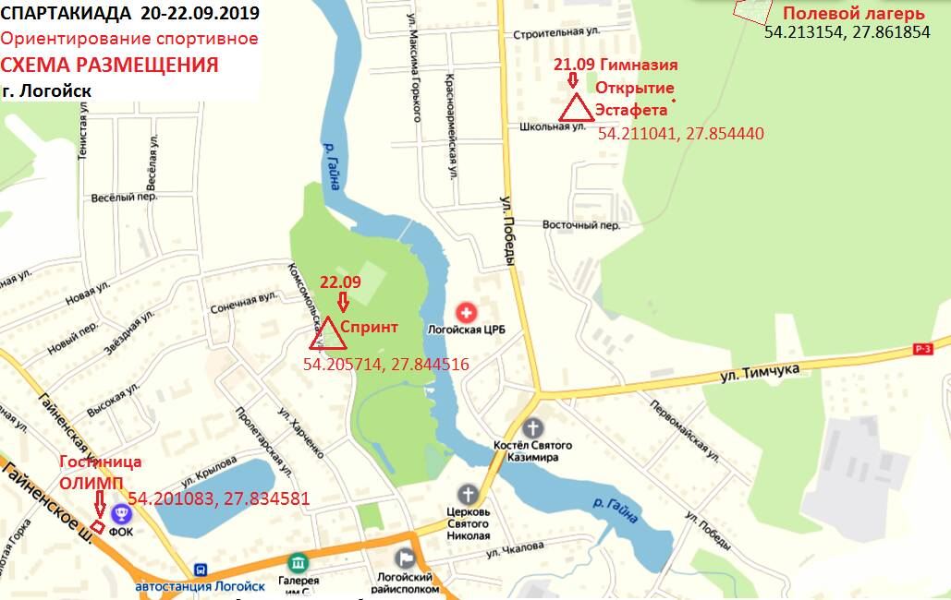

Открытие соревнований будет проходить на территории гимназии г. Логойска. При неблагоприятной погоде открытие соревнований будет проходить в спортивном зале гимназии. Для переодевания участников соревнований будет предоставлено фойе гимназии. Также в гимназии на втором этаже будут располагаться туалеты, а на первом этаже есть возможность набрать питьевой воды. Старт эстафет будет раздельный по группам. Схема передачи эстафеты будет показана перед стартом первого этапа. Парковка автомобилей возможна вдоль ул. Победы и пер. Восточный.

1-ый день. 21.09.2019. Эстафета

Карта
«Богдановка». Масштаб 1: 7500. Сечение рельефа 2,5 метра. Выполнена в условных знаках ISOM2017. Автор: Алексей Лабчевский. Карта подготовлена Белорусским фондом спортивных карт.

Местность
Сильнопересеченная местность. Перепад высот на склоне до 30 метров. Лес хвойных парод, хорошей и средней проходимости. Дорожная сеть хороша развита. Также, для соревнований используется район с городской застройкой. Участок городского кладбища запрещен для передвижения спортсменов. Рекомендуется закрытая форма одежды.
Координаты: 54.211041, 27.854440

Параметры дистанций
Составы эстафет в группе Е: М+Ж+М+Ж+М
Составы эстафет в группе В: М+Ж+М
М12-18 – 2 этапа (М+М)
Ж12-18 – 2 этапа (Ж+Ж)

Группа | Длина, км | КП | Группа | Длина, км | КП
М12 | 2,5 | 9 | Ж12 | 2,5 | 9
М14 | 3,4 | 12 | Ж14 | 3,0 | 11
М16 | 3,9 | 12 | Ж16 | 3,5 | 12
М18 | 4,6 | 16 | Ж18 | 3,9 | 12
МЕ | 5,2 | 16 | ЖЕ | 4,7 | 15
МВ | 3,9 | 13 | ЖВ | 3,2 | 11

Стартовое время:
13:30 - МЖЕ
13:35 - МЖВ
13:40 - М14; М18
13:45 - Ж14; Ж18
13:50 - М12; М16
13:55 - Ж12; Ж16

Контрольное время:
МЖЕ – 5ч.
МЖВ – 4ч.
Детские группы – 3ч.

2-ой день. 22.09.2019. Спринт

Для переодевания участников соревнований будет предоставлен зал в центре детского творчества Логойского района. Туалет располагается на территории центра. Пересечение ул. Комсомольской, во время прохождения дистанции, возможно только в отмеченном на карте месте. На месте пересечения улицы Комсомольская будут дежурить судьи и сотрудники ГАИ.
Карта
«Парк Тышкевичей».
Масштаб 1: 4000. Сечение рельефа 2,5 метра. Автор: Алексей Лабчевский, 2018 год.

Местность
Парк Тышкевичей и городская застройка. Различная проходимость растительности в парке, в основном хорошая. Рельеф с перепадом высоты на склоне до 25 м (есть очень крутые склоны). Дорожная сеть хороша развита.
Опасные места: крутые склоны в парке, слабоинтенсивное автомобильное движение в городской части
Координаты: 54.2061035, 27.8440004

Параметры дистанций
Группа | Длина, м | Кол-во КП
Ж12 | 1170 | 9
М12 | 1240 | 10
Ж14 | 1400 | 11
М14, Ж16 | 1520 | 13
М16, Ж18 | 2090 | 15
М18, Ж21Е, Ж21А, Ж35 | 3110 | 23
М21Е, М21А, М35 | 3350 | 25
М40, М 45 | 2810 | 21
М50, М55, Ж40, Ж45 | 2260 | 20
М60, М65, Ж50, Ж55 | 2140 | 18
М70, М75, Ж60, Ж65, Ж70, Ж75 | 1840 | 14

Контрольное время: 1ч.

ОТМЕТКА
На соревнованиях будет применяться электронная отметка SPORTident и SPORTident AIR+.
Возможна аренда чипа у организаторов. В случае утери чипа представитель команды возмещает его стоимость.

УСЛОВИЯ
ОПРЕДЕЛЕНИЯ
РЕЗУЛЬТАТОВ
Условия определения командных результатов Республиканской Спартакиады будут опубликованы в положении о Республиканской Спартакиаде.
Награждение победителей и призеров соревнований производится дипломами и медалями.

ТРАНСПОРТ
Подъезд к местам старта осуществляется личным и городским транспортом.

ПРОЖИВАНИЕ
Возможно размещение участников:
гостиница «Олимп» по адресу г. Логойск, ул. Гайненское Шоссе, 12 (контактные телефоны 8(017) 74 53 757, (017)74 53 752);
база Учреждения образования «Республиканский центр экологии и краеведения» (отделение краеведения) по адресу г. Минск, ул. Лукьяновича (контактный телефон 8(017) 262 54 22).

Сайты с вариантами размещения:
https://www.booking.com
https://ru.airbnb.com
Предварительная заявка на проживание производится самостоятельно.

ЗАЯВКА
Оn-line заявка осуществляется через форму:
https://forms.gle/NaQ3QTyMtccZea3p9

Заявка на эстафету для полных взрослых команд:
https://forms.gle/eawtzYLjJfeRh8ETA

Заявка на эстафету для детско-юношеских команд:
https://forms.gle/VrGYbeon8QHZBNRG8

Список заявленных команд(формируется вручную)
https://docs.google.com/spreadsheets/d/1B_Ds8cFhDeQmaCDezx89wc83pWw6W5iqWClf6UTBqlk/edit?usp=sharing

При невозможности заполнения формы можно также отправить заявку главному секретарю соревнований при помощи электронной почты silwanliuks@gmail.com.

При регистрации на месте старта весь пакет документов получает представитель команды.

Предварительные заявки принимаются до 23:59
16 сентября 2019 г.

ФИНАНСИРОВАНИЕ

Расходы по проезду участников к месту соревнований, питанию участников и оплата целевого взноса на организацию соревнований осуществляется за счет командирующих организаций и участников. Расходы по оплате работы судей, оплате услуг электронного хронометража, награждению участников призами и прочие расходы по организации соревнований несет Клуб ориентирования «Сильван Люкс» ОСО «БФО».
Для обеспечения проведения соревнований участники оплачивают целевой взнос на организацию соревнований.

Реквизиты для оплаты:
ОСО «БФО» КО «Сильван Люкс»
УНП: 102379077
Банк-получатель: ОАО «Белинвестбанк»,
Дирекция по г. Минску и Минской области, БИК BLBBBY2X
Расчетный счет: BY74BLBB30150102379077001001
Назначение платежа: Регистрационный взнос на организацию соревнований.
Плательщик: необходимо указать ФИО плательщика или название команды (при групповой оплате).

Также возможна оплата на месте при прохождении регистрации.

Сроки заявки | Группа | За 2 дня соревнований |  | За 1 день соревнований
Сроки заявки |  | со своим чипом | с чипом организаторов | со своим чипом | с чипом организаторов
До 23:59  16 сентября | МЖ12-18 | 10 руб. | 11 руб. | 5 руб. | 5,5 руб.
До 23:59  16 сентября | Ж55-65,  М60-65,  Open. | 16 руб. | 19 руб. | 9 руб. | 10,5 руб.
До 23:59  16 сентября | М21-55,  Ж21-50 | 22 руб. | 25 руб. | 12 руб. | 13,5 руб.
До 23:59  18 сентября  (при наличии вакантных мест) | МЖ12-18 | 15 руб. | 15,5 руб. | 8 руб. | 8,5 руб.
До 23:59  18 сентября  (при наличии вакантных мест) | Ж55-65,  М60-65,  Open. | 21 руб. | 24 руб. | 10,5 руб. | 12 руб.
До 23:59  18 сентября  (при наличии вакантных мест) | М21-55,  Ж21-50 | 33 руб. | 36 руб. | 15 руб. | 16,5 руб.

После 18 сентября заявки не принимаются.
Штраф за не приехавшего участника – 50% целевого взноса.
http://silwanliuks.com

ПАРТНЕРЫ
 | 

